條 碼 | 圖 檔 | 品 項 | 重量 | 市價(元) | 團購價(元) | 訂購數量
4710757003709 |  | 甘百世大葡萄乾巧克力 | 80g | 60 | 49
4710757083701 | 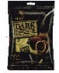 | 甘百世榛果醬威化巧克力 | 66g | 60 | 49
4710757005703 | 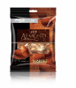 | 甘百世巧克力粉杏仁豆 | 70g | 60 | 49
4710757007707 | 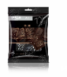 | 甘百世72%黑巧克力 | 70g | 60 | 49
4710757008704 | 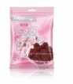 | 冬之願巧克力 | 70g | 60 | 49
4710757055203 | 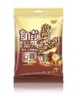 | 凱莎巧克力榛果捲 | 84g | 60 | 49
4710757055302 | 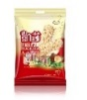 | 凱莎巧克力榛果捲(白牛奶) | 84g | 60 | 49
4710757083206 | 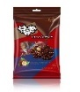 | 甘百世榛果巧克力 | 84g | 60 | 49
4710757083305 | 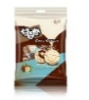 | 甘百世榛果白巧克力 | 78g | 60 | 49
4710757005109 | 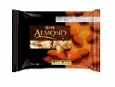 | 甘百世巧克力粉杏仁豆 | 165g | 130 | 99
4710757007103 | 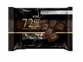 | 甘百世72%黑巧克力 | 165g | 130 | 99
4710757008100 |  | 冬之願巧克力 | 165g | 130 | 99
4710757042500 | 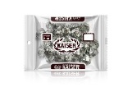 | 代可可脂凱莎粒巧克力 | 425g | 130 | 99
4710757081806 | 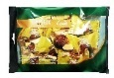 | 繽紛榛果巧克力 | 196g | 130 | 99
全教總 特惠訂購單 訂購傳真專線:03-3222339 或E-mail : kaisercoco@xuite.net 共計： 元
會員學校： 縣/市 會員姓名： 會員卡號：
連絡電話： 送貨地址：
- 同一地點每筆滿$1,500元免運費，不足酌收100元運費。
- 貨到由新竹貨運代收貨款，另有約定請提前告知。

